ACO Hebeanl. Muli-NovaDDP2.1
ACO Haustechnik

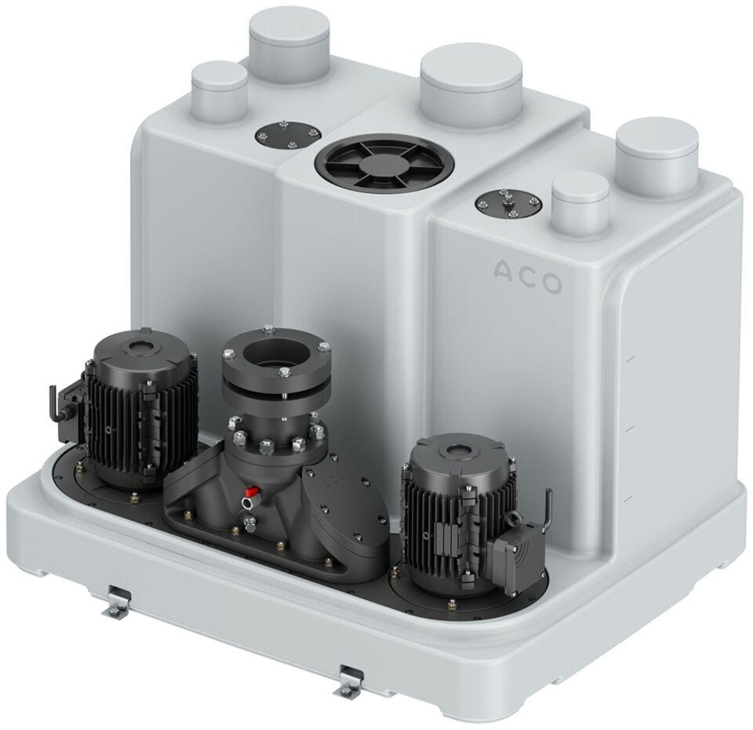Eigenschaften
GTIN:
4068121216379
HAN:
3016811

